Nombre de la actividad: Entrega de Bolsas Solidarias Municipales.
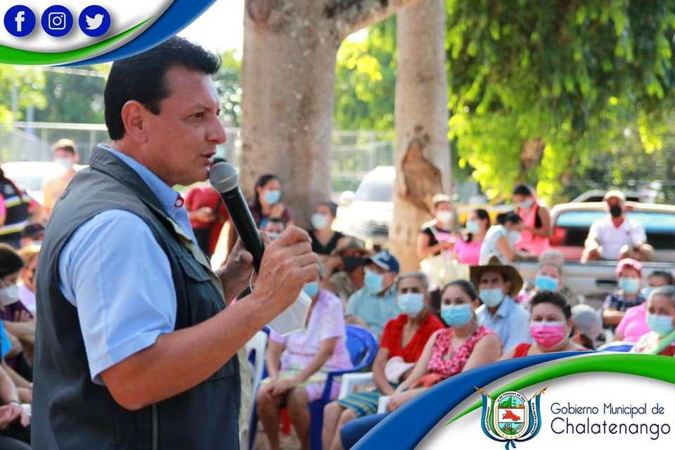
Actividad: Nuestro Alcalde Municipal Dr. José Rigoberto Mejía se encuentra en Tepeyac entregando más de 200 Bolsas Solidarias Municipales para las Familias de Tepeyac, Canyuco, y Chiapas. La Cual incluye: Frijoles, Arroz, Azúcar, Sopas Maggi, Avena, Corn Flakes, Leche y Aceite. Así mismo entregamos mascarillas para cada familia de las comunidades ya mencionadas. Fecha: 5 de febrero de 2021. Ubicación: Cantón Tepeyac y sus Caseríos. Hora: 2:30pm.

